6 правил, которые помогут мотивировать ребенка к учебе
Многие родители, имеющие детей школьного возраста, сталкиваются с проблемой отсутствия у них желания учиться.
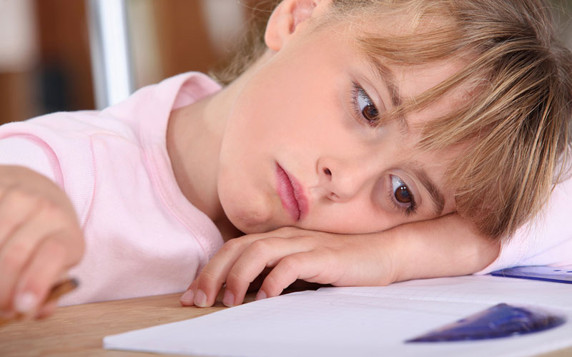

У одних это желание пропадает уже в первые годы учебы, другие по разным причинам такого желания вовсе не имеют. Как быть родителям в такой ситуации, что делать, если ребенок не желает учиться?
Проблема отсутствия интереса к учебе очень актуальна и часто обсуждается, но, как и в любом аспекте воспитания, не может быть решена однозначно. Существуют самые разные мнения по поводу того, как стимулировать ребенка к учебе, все они имеют право на существование. Какие варианты могут быть?
1.Похвала
В семье создаются такие условия, при которых ребенку самому захочется учиться. Если ребенок ценит отношение родителей, чувствует любовь и уважение близких, он отлично понимает, как важно для них его серьезное отношение к учебе. И он знает, что если у него что-то не получается, поддержка взрослых будет всегда. В такой семье похвала за хорошую, качественную учебу, а не за оценки, много значит, и служит хорошим стимулом в учебе.
2. Адекватная самооценка
Является важным моментом в повышении заинтересованности в учебе. Нужно учить ребенка верить в себя и свои силы, повышать его самооценку.
«Все у тебя получится» – эта установка должна активно культивироваться родителями, тогда и отношение к учебному процессу у школьника изменится.
3. Подарки
Стимулом к хорошей учебе и достойному завершению четверти могут служить и подарки, о которых ребенок давно мечтал, или совместные интересные путешествия, организуемые родителями на каникулах.
4. Дух соперничества
Заинтересованность в учебе у ребенка появляется, когда задето его самолюбие: «Я что, хуже других? Я могу учиться так же хорошо, как мой лучший друг, подруга, братья, сестры!» Стимулирует интерес к учебе и появляющееся с возрастом желание завоевать внимание одноклассницы или одноклассника. Родителям нужно всячески поддерживать в ребенке такой позитивный соревновательный порыв.
5. Стремление к достижению долгосрочных целей
Для более старшего возраста стимулом может служить желание приобрести в будущем интересную профессию, продолжить обучение дальше в соответствии со своими интересами.
6. Поощрение деньгами
В последнее время все чаще можно слышать от родителей, что они поощряют детей на хорошую учебу деньгами. Многие даже еженедельно. Вероятно, этот способ тоже можно считать стимулирующим. Но что при этом происходит? Стимул у ребенка, вроде бы, появляется, но не приобретать полноценные знания, а искать варианты получения хороших отметок. В ход идут любые доступные ему способы: списывание, обман, споры с учителем о заниженной, по мнению ребенка, оценки.
Родители, выбирающие такой вариант поощрения, должны понимать, что ребенком в этой ситуации чаще всего движет самый обычный расчет. Такое стимулирование едва ли принесет ощутимую пользу, особенно в моральном плане. На карманные расходы родители деньги и так, как правило, дают, не нужно их ассоциировать с учебой. Ведь можно иметь не очень высокие отметки по какому-то одному предмету, и, в то же время, с увлечением осваивать другие любимые предметы школьной программы.
Способов стимулировать ребенка на заинтересованность, подчеркиваем, именно на заинтересованность в получении и усвоении новых знаний, существует достаточно. Поэтому нет необходимости переводить учебный процесс на рельсы бизнеса, оценивая хорошие отметки в денежном эквиваленте.
Убедите ребенка, что умение учиться – это бесценный багаж, который необходим любому. Такое умение обязательно не раз окажет в жизни неоценимую услугу.

